VELEUČILIŠTE U BJELOVARU
PREDDIPLOMSKI STRUČNI STUDIJ RAČUNARSTVO

Mjerna stanica sobe
Internet stvari

Matko Manzin

Bjelovar, siječanj 2026.

Sadržaj

1. UVOD 1
1.1 Senzor BME680 2
1.2 RTC PCF85063A 2
1.3 OLED ekran SSD1306 2
1.4 Aktivna zujalica 2
1.5 Najvažniji kod klijenta 3
2. POSLUŽITELJSKI DIO INTERNETA STVARI 4
3. IMPLEMENTIRANO CJELOKUPNO RJEŠENJE 6
4. ZAKLJUČAK 8

UVOD
Svrha mjerne stanice za sobu ili kraće sobomjer je da putem senzora mjeri temperaturu, vlažnost, tlak i otpornost zraka, te iz tih mjerenja računa indeks kvalitete zraka u sobi. Također sobomjer se još sastoji od sata u stvarnom vremenu (RTC) koji služi za vremenske oznake izmjerenih vrijednosti, OLED ekrana koji prikazuje trenutno izmjerene vrijednosti, te aktivne zujalice. Za ovaj projekt sam se odlučio jer nikad prije nisam imao uređaj koji mjeri temperaturu i vlagu prostorije, te dodatnih vrijednosti poput tlaka i kvalitete zraka. Budući da provodim većinu dana u sobi koja ima više računala i 3D printer koji ispušta hlapljive organske spojeve (VOCs) zanimalo me kako će se vrijednosti koje izmjeri mijenjati kroz dan.
Prvo sam napisao Arduino kod koji obavlja mjerenja i šalje ih na MQTT server. Kada je to radilo na lokalnoj razini, onda sam otvorio port za MQTT na ruteru i dodao adresni DNS zapis u DNS domene kako bi mogao koristiti vlastitu domenu za pristup MQTT serveru. Kada sam potvrdio da sobomjer radi izvan lokalne mreže, izradio sam SQLite bazu podataka, napisao sam python skriptu koja stvara tablicu „mjerenja“ u toj bazi podataka i onda šalje podatke sa MQTT servera u tu tablicu. Sljedeći korak nakon toga je bilo napraviti programsko rješenje za prikaz podataka. Odlučio sam napraviti web dashboard koji prikazuje trenutne podatke u obliku kartica i podatke iz prošlog dana u obliku grafova. Prije nego što sam taj web dashboard izradio sam napisao još jednu python skriptu koja omogućuje stranici da dohvaćuje podatke iz baze korištenjem Flask API-ja. Web dashboard je također dostupan izvan lokalne mreže.
KLIJENTSKI DIO
Klijentski dio sobomjera se sastoji od mikrokontrolera ESP8266, senzora BME680, RTC modula PCF85063A, OLED ekrana SSD1306 i aktivne zujalice.
Odabran je mikrokontroler ESP8266 zato jer smo se na njemu učili i već sam ga imao dostupnog, te ima dovoljan broj pinova za sve navedene komponente. Unatoč tome bolji mikrokontoler za ovaj projekt je ESP32 jer može pokretati BSEC1 i BSEC2 biblioteke.

Senzor BME680
BME680 je senzor koji mjeri temperaturu, vlažnost, tlak i hlapljive organske spojeve u zraku. Koristi I2C protokol za komunikaciju na adresi 0x76. Preciznost senzora pri temperaturi je ±1°C, ±3% za vlažnost i ±1hPa za tlak. Radi na 3.3V, ali može i raditi na 5V. Temperaturu i vlažnost mjeri putem dva električna vodiča i između njih se nalazi nevodljivi polimerni film. Vlažnost iz zraka se nakuplja na tom filmu i to prouzroči promjenu napona između tih električnih vodiča. Uzimajući u obzir temperaturu zraka, senzor će tu promjenu napona pretvoriti u vlažnost. Također ima i metalno-oksidni senzor za mjerenje hlapljivih organskih spojeva u zraku. Na površini senzora se vežu molekule kisika i kada senzor dođe u kontakt s hlapljivim organskim spojevima, vodljivost materijala se smanjuje. Rezultat koji se dobije je otpornost. Što je više hlapljivih organskih spojeva u prostoriji to je manji otpor i suprotno. U projektu BME680 se koristi za mjerenje temperature, vlažnosti, tlaka i tog otpora koji ćemo zvati otpor plina. Iz temperature, vlage i otpora plina računamo indeks kvalitete zraka u sobi.

RTC PCF85063A
PCF85063A je sat u stvarnom vremenu koji prati vrijeme točno čak i ako nema struje. Koristi I2C protokol za komunikaciju i adresa mu je 0x51. U projektu se koristi za praćenje datuma i vremena koje se oblikuju kao vremenske oznake. Te vremenske oznake se koriste u formatu koji se zatim šalje na MQTT i onda kasnije prikazuje na grafovima. PCF85063A također ima i mogućnost alarma i prekida.

OLED ekran SSD1306
SSD1306 je OLED ekran za prikaz podataka. Komunicira putem I2C protokola i koristi adresu 0x3C. U projektu ga koristim da prikažem trenutno izmjerene vrijednosti senzora.

Aktivna zujalica
Aktivna zujalica je aktuator koji se u projektu koristi kao alarm kada je indeks kvalitete zraka sobe loš. Aktivna zujalica ima ugrađeni oscilator. Za rad zujalice sam koristio NPN trazistor S8050 i otpornik od 10 kΩ. Na kolektor tranzistora je spojen GND, dok na bazu je spojen pin 15 koji ide preko otornika od 10 kΩ. Zatim na emiter je spojen GND zujalice. Bez tranzistora i otpornika, zujalica bi zujala cijelo vrijeme. Također se može upravljati zujalicom s centralnog mjesta.

Najvažniji kod klijenta
int calculateIAQ(float temperature, float humidity, float gas) {
float temperatureScore = 0;
float humidityScore = 0;
float gasScore = 0;

if (temperature >= 20 && temperature <= 24) {
temperatureScore = 0;
} else if (temperature < 20) {
temperatureScore = (20 - temperature) * 1.5;
} else {
temperatureScore = (temperature - 24) * 2.5;
}
if (temperatureScore > 50) {
temperatureScore = 50;
}

if (humidity >= 40 && humidity <= 60) {
humidityScore = 0;
} else if (humidity < 40) {
humidityScore = (40 - humidity) * 1.5;
} else {
humidityScore = (humidity - 60) * 2.0;
}
if (humidityScore > 50) {
humidityScore = 50;
}

float cleanAir = 4000; // mOhm
float dirtyAir = 1000; // mOhm

if (gas > cleanAir) {
gas = cleanAir;
}

if (gas < dirtyAir) {
gas = dirtyAir;
}

gasScore = ((cleanAir - gas) / (cleanAir - dirtyAir)) * 400; // prosjecan zrak: (4000 - 2500) / (4000 - 1000) * 400 = 200 pts

int iaq = (int)(gasScore + temperatureScore + humidityScore);

return iaq;
}

Ovaj kod je važan jer računa indeks kvalitete zraka sobe. Prima izmjerene vrijednosti senzora, temperaturu, vlažnost i otpor plina i vraća broj iaq kao rezultat funkcije. temperatureScore, humidityScore i gasScore su varijable u koje se spremaju bodovi. Strukturirano je da maksimalni broj bodova za temperaturu je 50, za vlagu 50 i za otpor plina 400. Prvo računa bodove za temperaturu, te ako je raspon između 20 i 24 onda ne dobije nikakve bodove, tj. prekršajne bodove, zato jer je to optimalna temperatura sobe. Ako je ispod 20 stupnjeva onda dobiva prekršajne bodove, te što je bliži optimalnoj temperaturi to je manje prekršajnih bodova. Za temperature iznad 24 se dobije više prekršajnih bodove nego što bi se dobilo za temperature ispod optimalne temperature. Na primjer ako je temperatura 19 celzijus stupnjeva onda bi dobili 1.5, dok ako je 25 onda bi dobili 2.5 bodova. Isto tako rade i bodovi za vlagu, samo je niža granica 1.5 bodova i viša 2 bodova. Otpor plina najviše doprinosi bodovima. Ima definirane granice za čisti zrak i zagađeni zrak koje su bile odabrane iz vlastitih mjerenja. Na temelju formule računa bodove i na kraju se to sumira.

POSLUŽITELJSKI DIO INTERNETA STVARI
Poslužitelj u ovom projektu prima izmjerene vrijednosti, sprema u bazu podataka i poslužuje ih u obliku web stanice koja dohvaća podatke iz baze putem APIja. Skripte za spremanje primljenih vrijednosti na MQTT serveru i skripta za dohvaćivanje podataka iz baze su pisane u Python-u jer na laboratorijskim vježbama smo koristili Python i paho-mqtt da bismo spremali podatke sa MQTT servera u JSON dokument.
Prva skripta se zove sobomjer.py. Ona služi za spajanje na bazu podataka u ovom slučaju smo odabrali SQLite. Da bi skripta radila potrebno je prvo izraditi bazu podataka i onda pokretanjem skripte ona će automatski napraviti tablicu u toj bazi ako je već prije nema. Nakon što izradi tablicu „mjerenja“ će se spojit na MQTT server i čekat će nove poruke definirano u funkciji on_message. Ta funkcija prima poruke koje dolaze na MQTT server i ako poruka nije poslana na temu format, funkcija tu završava. Ako je poruka stigla na temu format, onda ju dekodira iz bajtova u string i sprema u novu varijablu payload koju nakon toga parsira po delimiterima koje znamo iz poslanog formata. Zatim se vrši zadnja provjera podataka i ako je prošlo tu provjeru onda ih razdavaja u 8 različitih varijabli za svaku parsiranu vrijednost. Te parsirane vrijenosti proslijeđuje u INSERT koji zatim cursor izvrši.
Druga skripta koja služi za slanje podataka na web stranicu je sobomjerApi.py. Koristi Flask API za rješavanje zahtjeva. Prvo smo napravili instancu Flask-a i dodali mu CORS headere. On sluša na 0.0.0.0 i portu 5000 cijelo vrijeme, te ima dva poziva.
Prvi definirani poziv je /latest koji poziva funkciju get_latest. Ta funkcija otvara vezu prema bazi podataka i modifcira svojstvo veze da umjesto torke prosljeđuje sqlite3.row objekt koji sadržava informaciju o stupcima gdje se vrijednosti nalaze. Iz tablice dohvaća najnoviji redak i sprema ga u varijablu koja se pretvara u rječnik. Taj rječnik u pozivu /latest pretvara u JSON koji se zatim šalje na web stranicu.
Drugi definirani poziv je /get_daily koji poziva funkciju daily. U funkciji daily isto koristimo sqlite3.row objekte i onda dohvaća jučerašnji datum koji zatim pretvara u string po formatu mm-dd-yyyy kako bi ga koristili u SQL upitu. SQL upit kao rezultat daje listu sqlite3.row objekata koje zatim pretvaramo u listu rječnika. U pozivu /daily on tu listu rječnika pretvara u listu JSON-a.
Web stranica se pokreće na Apache2 serveru. Web stranica prikazuje trenutne podatke u karticama koje dohvaćuje preko API poziva /latest, a vrijednosti izmjere prošlog dana su prikazane u grafovima, a te vrijednosti dohvaća putem API poziva /daily.

DB_FILE = "sobomjer.db"
app = Flask(__name__)
CORS(app)

def get_latest():
conn = sqlite3.connect(DB_FILE)
conn.row_factory = sqlite3.Row
cur = conn.cursor()
sql = "SELECT * FROM mjerenja ORDER BY id DESC LIMIT 1"
cur.execute(sql)
row = cur.fetchone()
conn.close()

if (row is None):
return
else:
return dict(row)

def get_daily():
conn = sqlite3.connect(DB_FILE)
conn.row_factory = sqlite3.Row
cur = conn.cursor()

date = datetime.now() - timedelta(days=1)
date_str = date.strftime("%d-%m-%Y")

sql = "SELECT * FROM mjerenja WHERE datum = ? ORDER BY vrijeme"
cur.execute(sql, (date_str,))
rows = cur.fetchall()
conn.close()

return [dict(row) for row in rows]

@app.route("/latest")
def latest():
reading = get_latest()
if (reading is None):
return jsonify({"greska": "nema podataka"}), 404
else:
return jsonify(reading)

@app.route("/daily")
def daily():
readings = get_daily()
return jsonify(readings)

Slika 2.1 Prikaz API funkcija

IMPLEMENTIRANO CJELOKUPNO RJEŠENJE
Uređaj (klijent) se postavi u sobu i spoji se na Wi-Fi. Kada je spojen na Wi-Fi mrežu uspostavlja vezu sa MQTT serverom i tek onda počinje mjeriti i slati izmjerene vrijednosti. Te vrijednosti šalje na 6 tema, dok na temu buzzer pošalje vrijednost jedanput kako bi se tema prikazala unutar MQTT Explorer-a i od tada je pretplaćen i čeka izmjene vrijednosti teme. Putem buzzer teme se kontrolira zujalica sa centralnog mjesta. Poslužitelj je Debian12 server koji je pokrenut kao virtualna mašina preko Proxmox-a. Na njemu se nalazi MQTT server koji je dostupan izvan lokalne mreže servera, te Apache2 server koji pokreće web dashboard senzora koji je isto tako dostupan izvan lokalne mreže servera. Web dashboard dohvaćuje podatke preko Flask API-ja koji je dostupan izvan lokalne mreže servera. Podaci se trajno spremaju u SQLite bazu podataka putem Python skripte koja sluša teme na MQTT serveru i sprema nove poruke.
Glavne mogućnosti mojeg rješenja su pregled izmjenih vrijednosti neovisno o lokaciji jer sve je dostupno izvan lokalne mreže, te analiza svih izmjerenih podataka jer se sprema u bazu podataka i prikazuje se na grafovima na web dashboard-u.
Cijeli tok rada sustava može se opisati ukratko. Klijent se poveže na MQTT server i svakih 5 sekundi šalje svoja mjerenja na MQTT server koja se zatim spremaju u SQLite bazu podataka i dohvaćuju na web stranici putem API-ja. Web stranica dohvaća najnovije podatke putem /latest API poziva svakih 5 sekundi, dok grafovi se dohvaćaju putem /daily API poziva samo jedanput prilikom ulaska na stranicu.
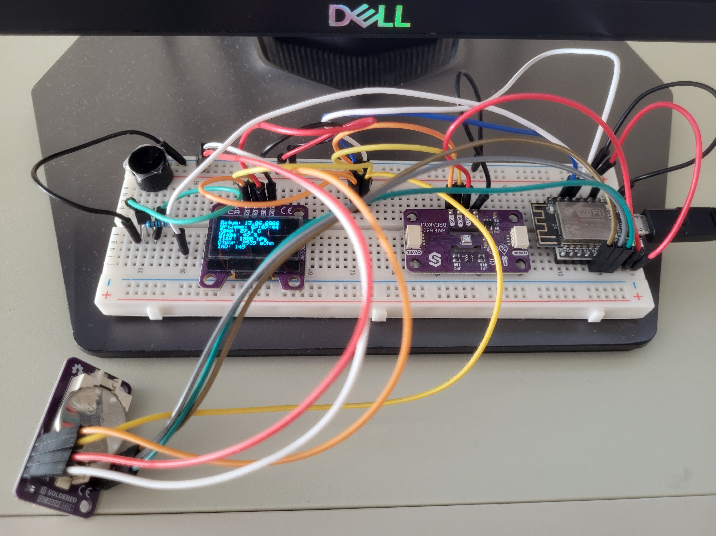
Slika 3.1 Klijentski dio

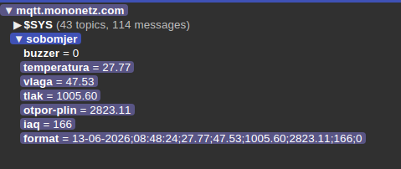
Slika 3.2 Prikaz MQTT tema

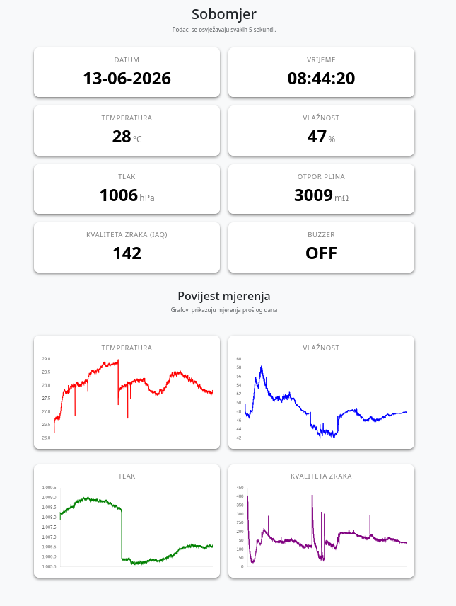
Slika 3.3 Izgled web stranice

ZAKLJUČAK
Glavni cilj ovog projekta je bio napraviti da BME680 mjeri točno i da je moguće pristupiti svemu bez da je sve na istoj mreži. U tome sam uspio, te pregled podataka je dostupan na web stranici Sobomjer. MQTT server je isto tako dostupan izvan lokalne mreže, ali potrebno je znati podatke za autentifikaciju. Moji najznačajiji rezultati su bili upravo to, zajedno sa web dashboardom koji prikazuje podatke u preglednom formatu.
Najveće ograničenje ovog projekta jest ESP8266 koji ne može pokretati bsec1 i bsec2 biblioteke bez dodatne modifikacije, a čak i s modifikacijom bi radio vjerovatno nestabilno. Zbog ovog ograničenja, računanje indeksa kvalitete zraka u prostoriji nije pravilno i često zahtjeva promjene. Ako zamjenimo trenutni mikrokontroler sa ESP32 i prebacimo se na bsec2 biblioteku, mjerenja bi bila preciznija i računanje indeksa kvalitete zraka bi radilo pravilno.

